Преподаватель к.п.н., доцент Ф.А. Мисходжева
Задания для самостоятельной работы по дисциплине «Введение в спецфилологию»
Для обучающихся 1 курса, направление подготовки. 45.03.02. Лингвистика

Семинарское занятие
Тема: Word stress.
Вопросы:
1. The word stress of OE.
2. Types of word stress.
3. The influence of the word stress on the development of vowel system.
4. The tendencies in the development of the vowel system.
5. The development of stressed vowels of OE.
6. The development of PROTO-Germanic diphthongs.

Подготовить сообщения по темам:
1. Changing of stressed vowels.
2. Development of diphthongs and monophthongs.
3. The Great Vowel Shift.
4 The development of unstressed vowels.
5. Velar mutation.

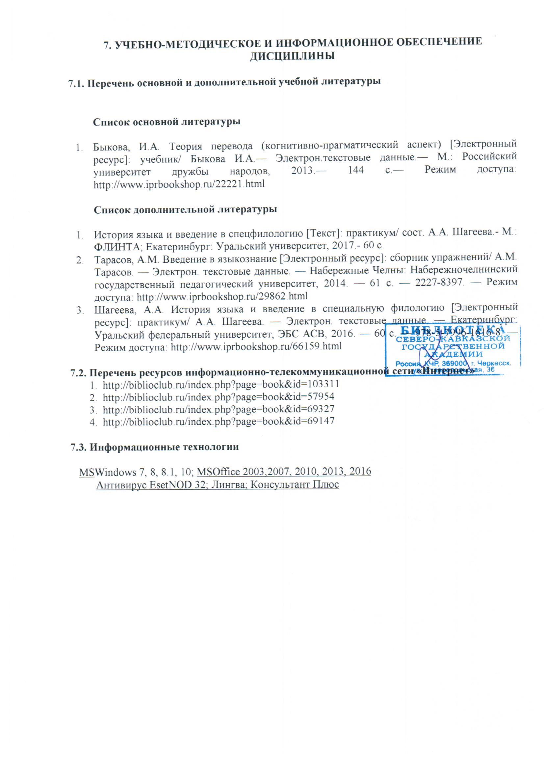

Преподаватель к.п.н., доцент Ф.А. Мисходжева
Задания для самостоятельной работы по дисциплине «Введение в спецфилологию»
Для обучающихся 1 курса, направление подготовки. 45.03.02. Лингвистика

Семинарское занятие
Тема: Morphology
Вопросы:
1.Morphology
2. Form-building
3. Nominal parts of speech
4. Declension of nouns in OE.
5. Declension of nouns in ME and NE.

Подготовить сообщения по темам:
1.The parts of speech in Proto-Germanic.
2. The parts of speech in ME.
3. The difference between form-building in OE and in ME.
4. The noun of the OE.
5. The difference between declension of nouns in OE and NE.

